Yêu cầu 2:

1. Các tác nhân nghiệp vụ của hệ thống : đọc giả
2. Các chức năng nghiệp vụ của hệ thống :

* Mượn sách
* Mượn sách đọc chỗ
* Mượn sách đọc tại nhà
* Xử lý vi phạm

1. Mô hình hóa nghiệp vụ của 1 của nghiệp vụ “Mượn sách”

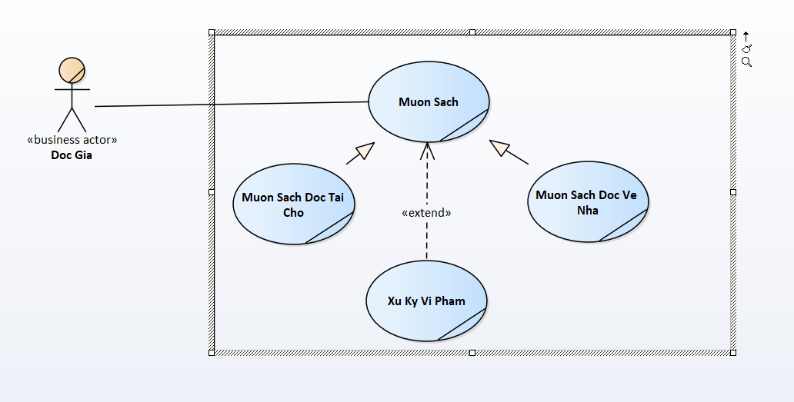

1. Mô tả nghiệp vụ (Template)

|  |  |
| --- | --- |
| Tên UseCase | Mượn sách đọc tại chỗ |
| Mô Tả | - Use Case bắt đầu khi tiếp nhận nhu cầu mượn sách từ đọc giả  - Use Case miêu tả quá trình mượn sách tại chỗ của đọc giả |
| Dòng cơ bản | 1. Tiếp nhận nhu cầu vào thư viện  2. Kiểm tra thẻ thư viện  3. Cho phép đọc giả vào khung viên thư viện  4. Tiếp nhận yêu cầu mượn qua phòng tự học để đọc  5. Cho phép đoc giả đem sách qua phòng tự học để đọc |
| Dòng thay thế | -Tại bước số 2 nếu thẻ thư viện không hợp lệ thì kết thúc  -Tại bước số 4,nếu thư viện thuộc cơ sở Nguyễn Văn Cừ thì kết thúc. |

|  |  |
| --- | --- |
| Tên UseCase | Mượn sách đọc về nhà |
| Mô Tả | - Use Case bắt đầu khi tiếp nhận nhu cầu mượn sách từ đọc giả  - Use Case miêu tả quá trình mượn sách đem về nhà của đọc giả |
| Dòng cơ bản | 1. Tiếp nhận nhu cầu vào thư viện  2. Kiểm tra thẻ thư viện  3. Cho phép đọc giả vào khung viên thư viện  4. Tiếp nhận nhu cầu mượn sách mang về  5. Tiến hành kiểm tra sách có được phép mượn  6. Lập phiếu mượn và cho phép đọc giả mang sách về |
| Dòng thay thế | -Tại bước số 2 nếu thẻ thư viện không hợp lệ thì kết thúc  -Tại bước số 4,nếu thẻ không hợp lệ thì kế thúc  - Tại bước ,nếu sách không được phép mượn thì thông báo cho đọc giả và kết thúc |

1. Mô tra nghiệp vụ bằng mô hình Activity Diagram

5.1 Quy trình nghiệp vụ mượn sách mang về

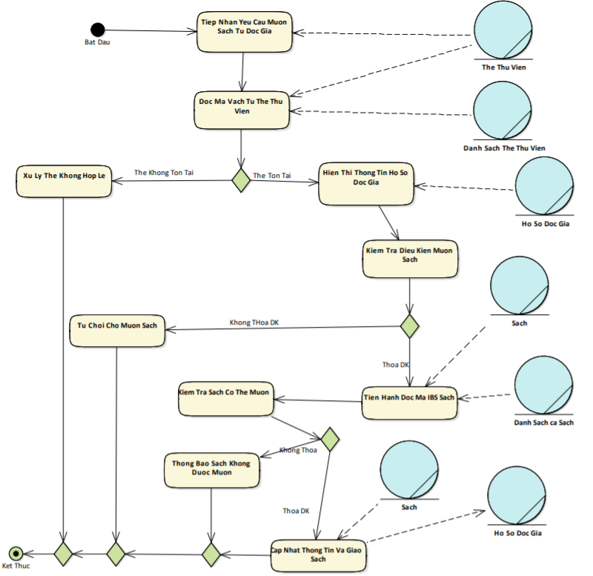

* 1. Quy trình nghiệp vụ mượn sách đọc tại chỗ

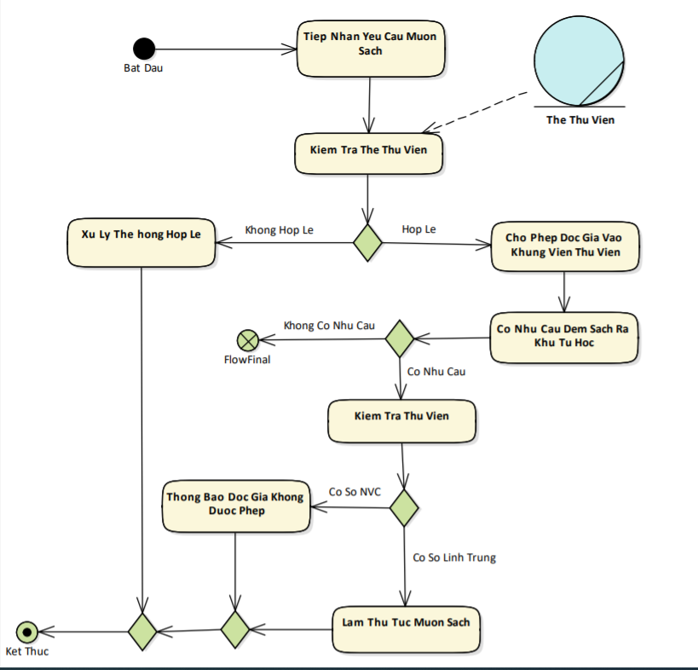

Yêu Cầu 4: Phân tích chức năng của hệ thống

1. Tác nhân của hệ thống phần mềm : thiết bị đọc,thủ thư

2. Các chức năng của hệ thống:

- Xử lý mượn đọc mang về.

- Xử lý mượn đọc tại chỗ.

- Lập phiếu mượn.

- Đọc thông tin đọc giả

- Đọc thông tin sách

3. System Use-Case Diagram

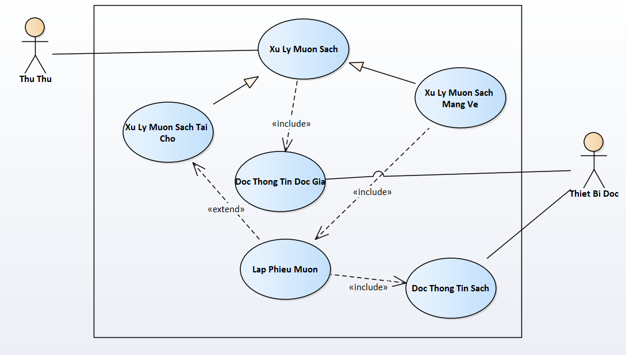

4. Template

|  |  |
| --- | --- |
| Tên UseCase | Đọc thông tin đọc giả/sách |
| Mô Tả | - Miêu tả quá trình lấy thông của một đọc gải |
| Dòng cơ bản | 1. [IN] Tiếp nhận yêu cầu mượn sách từ đọc gải (  MaThe/Mấch)  2. [OUT] Hệ thống trả về thông tin (Sách/Đọc Giả) nếu hợp lệ. |

|  |  |
| --- | --- |
| Tên UseCase | Lập phiếu mượn |
| Mô Tả | - Use Case mô hình quá trình lập một phiếu mượn sách |
| Dòng cơ bản | 1. [IN] Tham số đầu vào MaSach  2. [OUT] Thông tin sách  3. [IN] Gửi yêu cầu lập phiếu mượn cho hệ thống  4. [OUT] Thông báo việc lập phiếu có thành công hay không |
| Tiền điều kiện | - Đã kiểm tra mã thẻ hợp lệ và thẻ được phép mượn sách mang về |
| Hậu điều kiện | -Thông tin mượn sách được cập nhật vào hệ thống nếu thông báo thành công |

|  |  |
| --- | --- |
| Tên UseCase | Mượn sách đọc tại chỗ |
| Mô Tả | - Mô tả quá trình mượn sách đọc tại chỗ. |
| Dòng cơ bản | 1. [IN] Tiếp nhận yêu cầu mượn sách  2. [OUT] Xuất ra thông tin mã thẻ có hợp lệ hay không.  3. [IN] Nếu đọc giả yêu cầu mang sách phòng tự hợp để đọc  4. Xuất ra thông tin đọc giả được quyền mang sách ra phòng tự học hay không |

|  |  |
| --- | --- |
| Tên UseCase | Mượn sách mang về đọc |
| Mô Tả | - Mô tả quá trình mượn sách mang về. |
| Dòng cơ bản | 1. [IN] Tiếp nhận yêu cầu mượn sách  2. [OUT] Xuất ra thông tin mã thẻ có hợp lệ hay không.  3. [IN] Kiểm tra thông tin sách  4. [OUT] Xuất ra thông tin sách có được mượn hay không  5. [IN] Tiếp nhận yêu cầu lập phiếu mượn  6. [out] Trả ra yêu cầu có mượn thành công hay không |

5. Sequence Diagram

